A BMW Group Gyár Debrecen a jövőbe repít a Campus Fesztiválon
Magyarország egyik legnagyobb könnyűzenei és kulturális eseményének támogatójaként a BMW Group Gyár Debrecen csapata az épülő üzem célkitűzéseivel összhangban innovatív és környezetbarát megoldásokat felvonultató saját színpaddal, a BMW Group hazánkban először látható, a körforgásos gazdaság alapelveit éltető, a 2040-es évekbe betekintést adó tanulmányautójával, valamint a Job Street-en prémium standdal várja a fesztiválozókat.
A 2022-ben több mint 110 000 látogatót vonzó, 15 éves története során a régió legnagyobb és az ország egyik legjelentősebb fesztiváljává fejlődő Campus Fesztivál a tavalyi évhez hasonlóan idén is élvezi a BMW Group Gyár Debrecen támogatását. A BMW Group világszerte elkötelezett amellett, hogy képviseleteik az azoknak otthont adó városok szerves részeivé váljanak és patronálják a helyi közösségek számára fontos kezdeményezéseket, így a BMW debreceni gyár csapata számára magától értetődő volt a Campus Fesztiválon való részvétel is. A Nagyerdei Stadion mellett július 19-23. között megrendezett eseményen felvonul a hazai könnyűzenei élet színe-java, kiegészülve olyan sztárokkal, mint a francia ZAZ, az észt TOMM¥ €A$H vagy az osztrák Parov Stelar. A sokszínű programkínálatot a BMW Group Gyár Debrecen különleges, jövőre koncentráló aktivitásaival teszi még vonzóbbá.
A BMW Group Debrecenben épülő üzeme a hatékony, zöld és digitális fogalmakkal leírható, BMW iFACTORY gyártási stratégiát alkalmazza majd és ezen alappillérek a BMW Group Gyár Debrecen minden, a gyártástól független tevékenységét is meghatározzák. A fesztiválozókat könnyűzenei programokkal váró BMW iFACTORY színpadon is ennek megfelelően jövőbe mutató technológiai megoldásokat és a körforgásra utaló vizuális jegyeket fedezhetünk fel. A színpadon telepített napelemek áramot termelve járulnak hozzá a prémium színvonalú hang- és fénytechnika energiaellátásához – ugyanúgy, ahogy a BMW gyár körül 30 hektáron létesülő saját napelempark is jelentős részben fedezi majd a 2025-ben induló járműgyártás áramigényét. Ezen felül a BMW iFACTORY színpad látványvilágát meghatározó díszletek is nagyrészt újrahasznosított anyagok felhasználásával készülnek, melyek szervesen illeszkednek a színpad körforgást előtérbe helyező vizuál- és fénytechnikájához.
A sztárok egész sorát felvonultató Campus Fesztivál egyik legkülönlegesebb „vendégét” is a BMW csapata hozza el Debrecenbe: Magyarországon a Nagyerdei Stadion mellett találkozhatunk először a bajor prémiumgyártó 2040-re előirányzott kompakt modellcsaládját előrevetítő tanulmányautójával, a BMW i Vision Circular modellel. A négyüléses, teljes egészében elektromos meghajtással szerelt jármű bőséges utasteret kínál, mintegy négy méter hosszú alapterületen és kiválóan szemlélteti a BMW Group azon átfogó, minden részletre kiterjedő felfogását, amelynek középpontjában a hosszútávon fenntartható személyes mobilitás áll. A tanulmányautót a mérnökök következetesen a gazdasági körforgás alapelvei mentén fejlesztették ki, a száz százalékban újrahasznosított anyagok felhasználása és a százszázalékos újrahasznosíthatóság jegyében. Mint ilyen, a tanulmányautó innovatív ötletek sorát foglalja magába, amelyek a fenntarthatóságot új, inspiráló kisugárzással ötvözik. Fenntarthatósági szempontból a NEUE KLASSE modellgeneráció kifejlesztése során a BMW i Vision Circular tanulmányautó esetében is alkalmazott gondolkodásmódot követik majd, azonban a BMW i Vision Circular tanulmányautó nem a várva várt NEUE KLASSE.
A tanulmányautó, többek között a BMW Group új technológiai zászlóshajójával, a szintén teljesen elektromos, sorozatgyártású BMW iX modellel egyetemben a fesztivál teljes ideje alatt megtekinthető lesz a BMW Group Gyár Debrecen légies kialakítású standjánál, ahol az érdeklődők válaszokat is kaphatnak a modellekkel kapcsolatos kérdéseikre a bajor prémiumgyártó szakembereitől.
A BMW Group Gyár Debrecen csapata hónapról hónapra jelentősen bővül, az alkalmazottak száma év elejéhez képest több mint az ötszörösére növekedett. Az épülő üzem jelenleg több mint 500 főt foglalkoztat és 100 nyitott pozícióra várnak munkatársakat. A BMW Group Gyár Debrecen prémium standjánál a Campus Fesztivál vendégei megismerhetik az üzemben dolgozók mindennapjait, válaszokat kaphatnak az építkezéssel és a gyár működésével kapcsolatos kérdéseikre, előadásokon, illetve nyereményjátékokon vehetnek részt, továbbá tájékoztatást kaphatnak a munkatársaktól az álláslehetőségekről is.
Debrecenben a BMW Group egy teljes értékű autógyárat épít fel, présüzemmel, karosszériaépítő részleggel, fényezőműhellyel és összeszerelő csarnokkal, valamint az elektromos hajtáshoz szükséges akkumulátorcellák összeszerelését házon belül lehetővé tevő, egyedi akkumulátor-összeszerelő üzemmel. A BMW Group Gyár Debrecen a tervek szerint 2025-ben kezdi meg a termelést, több mint 1500 munkavállalóval, egyben ekkor gördül le a gyártósorról a Debrecenben debütáló, tisztán elektromos meghajtású NEUE KLASSE első modellje is.
Sajtókapcsolat:
- Jenei Réka
- +36 52 333 800
- reka.jenei@bmw.hu
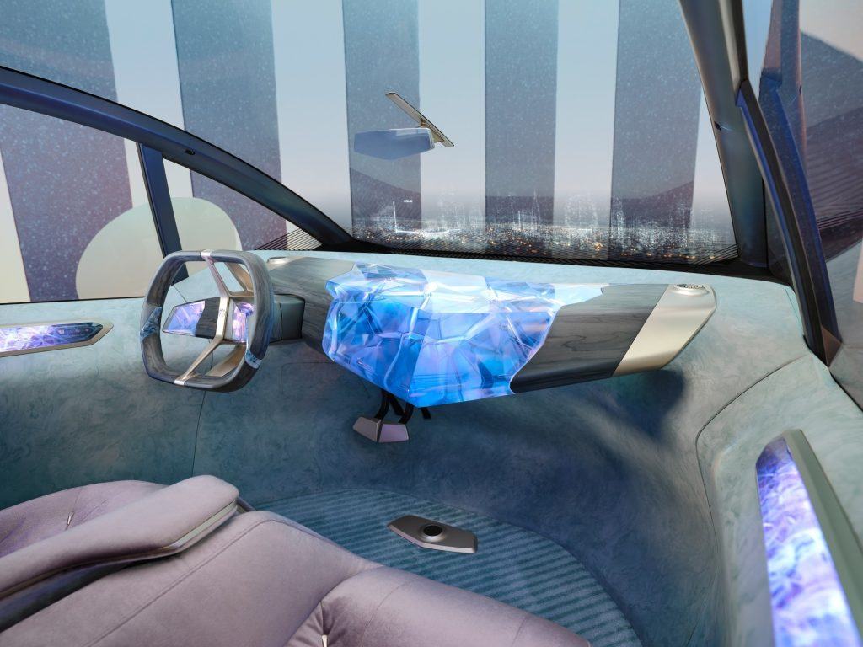 | © BMW Magyarország
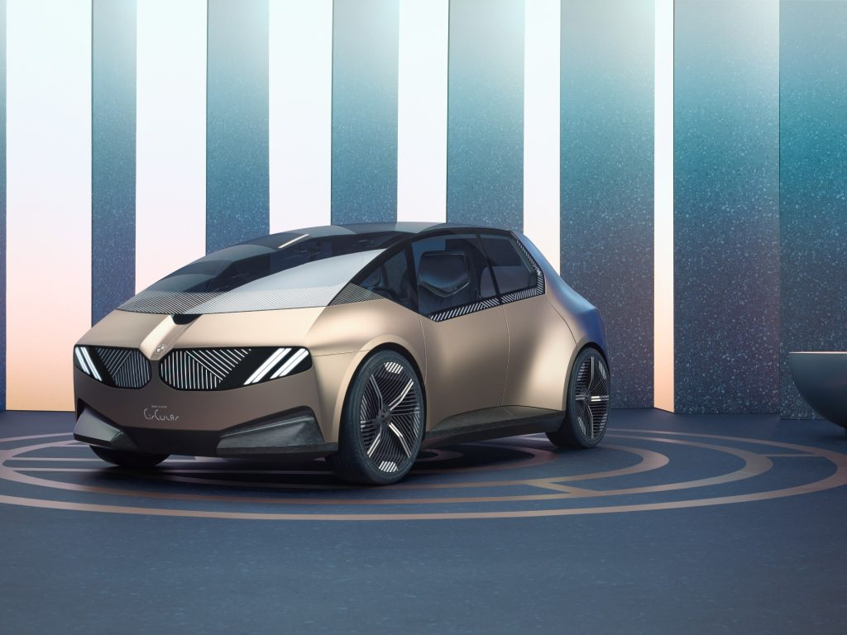 | © BMW Magyarország
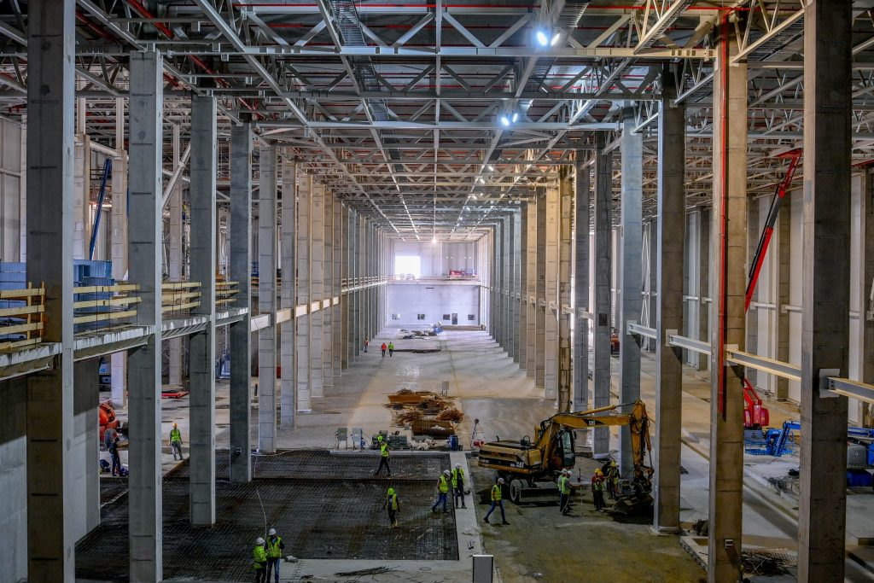 | © BMW Magyarország
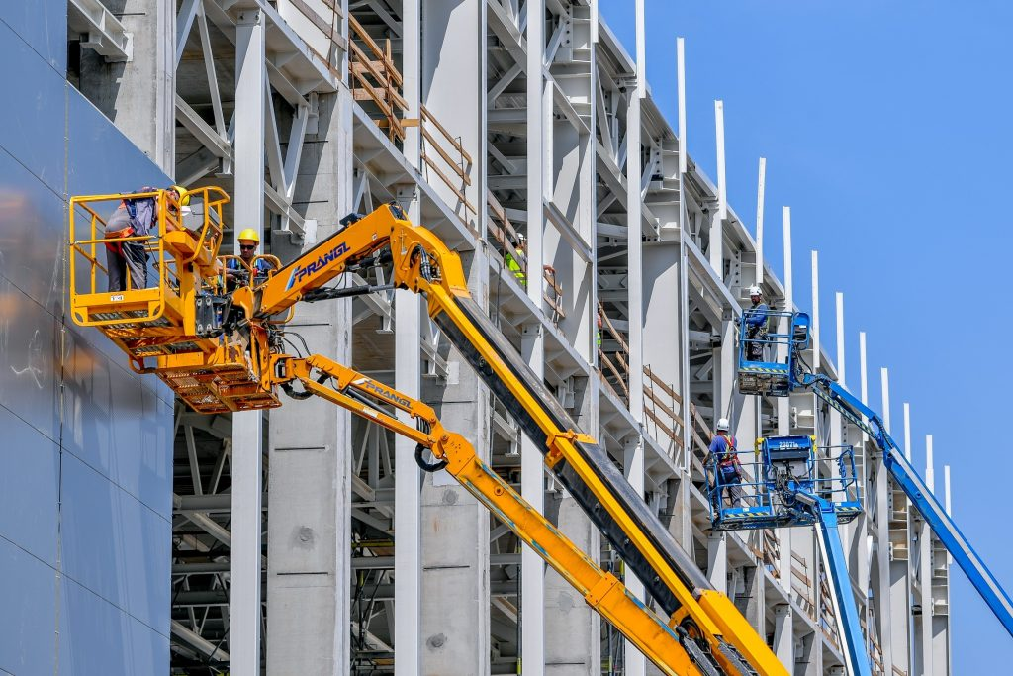 | © BMW Magyarország
Eredeti tartalom: BMW Magyarország
Továbbította: Helló Sajtó! Üzleti Sajtószolgálat
Ez a sajtóközlemény a következő linken érhető el:

